RESEARCH & DEVELOPMENT REPORT
量子ネットワーク・シミュレータ
Ding–Jiang再現からLi et al.運用LCTC拡張へ
最終研究開発報告書
理論、有限統計、ネットワーク物理、HFT実現可能性の統合評価
2026年9月3日 | Version 1.0
Quantum Network Simulator R&D Project

要旨
本研究は、Ding and Jiangの量子テレパシー型HFTモデルを再現し、Li et al.の運用基準へ連続的に拡張した。古典最適値は局所決定論戦略の完全列挙で独立検証し、量子値、物理誤差、有限統計、局所判断遅延、有限エンタングルメント供給、メモリ占有を分離した。これにより、正の量子–古典ギャップと、統計的に証明可能でハードウェア上実現可能な量子優位を明確に区別した。
最終検証: Phase 15 PASS。12/12再現ジョブ、592既存テスト、3最終成果物テストがPASS。
主要到達点 | 結果
CHSH解析ベンチマーク | C=0.75、Q=0.8535533906、Δω=0.1035533906
Ding–Jiang v3 | HFT、損失、Type IIメモリ、ノイズを回帰化
Li et al. v1 | 一般化効用、相関入力、忠実度、有限統計、三基準を実装
50 km M2 | R_HEG=7854.545 s^-1、τ_dec=0.970 us
イベント照合 | 256 seed、平均7863.867 s^-1、解析値との差0.1187%
HFT運用分析 | 8シナリオ中3 PASS、5制御FAIL
資源最適化 | 43,776候補、設定済み有限格子で7推奨設計

目次
本版の目次は章構成を固定表示しています。Wordの見出しナビゲーションから各章へ移動できます。
- 研究目的と文献版
- 方法とソフトウェア構造
- Ding–Jiang再現
- Li一般化LCTCと忠実度
- 有限統計と運用三基準
- 50 km M2ハードウェア
- 解析・イベント駆動クロスバリデーション
- HFT運用ウォーターフォール
- 三者拡張と資源最適化
- 最終検証、限界、結論

1. 研究目的と文献版
研究目的は、理想的な非局所ゲーム優位を再計算することだけではない。市場観測後の通信を禁じる時間制約、状態・測定誤差、統計的有意性、有限の環境定常窓、供給率、局所測定時間を同一の判定系へ接続し、反証可能な運用可否を出力することである。
文献 | 固定版 | 本研究での役割
Ding and Jiang | arXiv:2407.21723v3 | 理想化LCTC/HFT、損失、Type IIメモリ、脱分極
Li et al. | arXiv:2604.07451v1 | 非対称効用、有限統計、三基準、M2/Yb、三者拡張

Ding–Jiangはv2でHFT例、v3で量子メモリ計算が訂正されたため、版混在を避けた。Liはv1を固定し、式と表示値が一致しない項目を差異として保持した。

2. 方法とソフトウェア構造
一般非局所ゲームから物理ネットワークまでを六つの責務に分けた。各層は下位層の検証済み量を利用するが、Ding–Jiang回帰値を暗黙に変更しない。
層 | 入力 | 出力・独立オラクル
非局所ゲーム | P(x,y), u(a,b|x,y) | 期待効用、直接有限和
XOR/CHSH | 2×2行列M | C(M), Q(M)、解析CHSH、16戦略列挙
Ding HFT | p, beta, loss/noise | 理想・損失・ノイズギャップ
Li LCTC | beta1, beta2, 相関P | 一般化ギャップ、ε_th
運用統計 | alpha, T_env | p値、n_req、R_req
ネットワーク | 距離、効率、M2資源 | R_HEG、τ_dec、デコヒーレンス

古典側は16個の二者二値決定論戦略を完全列挙する。共有乱数はその凸包しか生成しないため、列挙最大値が許容される無通信古典戦略の最適値である。量子側は2×2 XOR解析、明示qubit戦略、NPA Q1+AB上界、密度行列トレースを用途別に組み合わせた。

3. Ding–Jiang再現

3.1 HFT量子–古典ギャップ
Figure 3の101×101格子で最大ギャップは0.1035533906となり、CHSH解析値との差は5.55×10^-17であった。beta=0.5のゼロギャップ、beta反転対称性、Theorem 10断面、古典列挙がすべてPASSした。
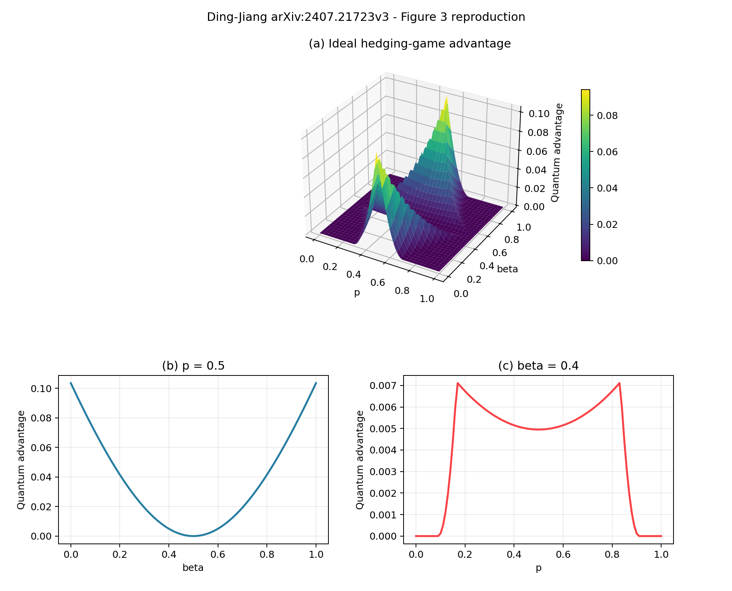
図1 Ding–Jiang v3 Figure 3の方程式ベース再現。

3.2 損失とType IIメモリ
p=0.3、beta=0.3の損失例では、閾値η*=0.9405975342、古典値0.79、量子値0.7918676876を得た。Figure 5断面では明示qubit戦略を下界、独立なNPA Q1+ABを上界として閾値を挟んだ。著者の全面格子および修正NPAコードが未公開のため、Figure 5はPARTIALである。
v3 Type II量 | シミュレータ | 論文 | 状態
t_a | 234.583333 us | 約230 us | PASS
p_s | 0.0248360496 | 約0.0248 | PASS
r_e/M | 105.873035 Hz | 約106 Hz | PASS
100 Hzに必要なM | 1 | 1 | PASS

このM1計算は伝搬待ちが支配する理想化モデルであり、占有、リセット、有限寿命、デコヒーレンスを含まない。それらはLiのM2モデルで別途導入した。

3.3 脱分極ノイズ
Ding Eq. 4.2の二値出力一様混合を厳密実装した。最大ノイズ閾値はCHSH点で0.2928932188であり、Figures 7–8の解析不変量と正領域の縮小を確認した。著者点データがないため図の状態はPARTIALを維持する。

4. Li一般化LCTCと忠実度
Liの拡張ではbeta1とbeta2を独立化し、任意の相関入力分布P(x,y)を受け取る。一般化行列の右下符号はEq. 24および一様CHSH極限と整合する負号を採用し、表示Eq. 25との差を文書化した。
Figure 2領域 | 最大ギャップ | 位置 | 古典/量子値
独立Bernoulli | 0.1035533906 | p=0.5, beta1=beta2=0 | 0.75 / 0.853553
相関入力 | 0.0674234614 | P11=0.4, beta1=beta2=0 | 0.8 / 0.867423
CHSH ε_th | 0.2928932188 | 1-1/sqrt(2) | 厳密一致

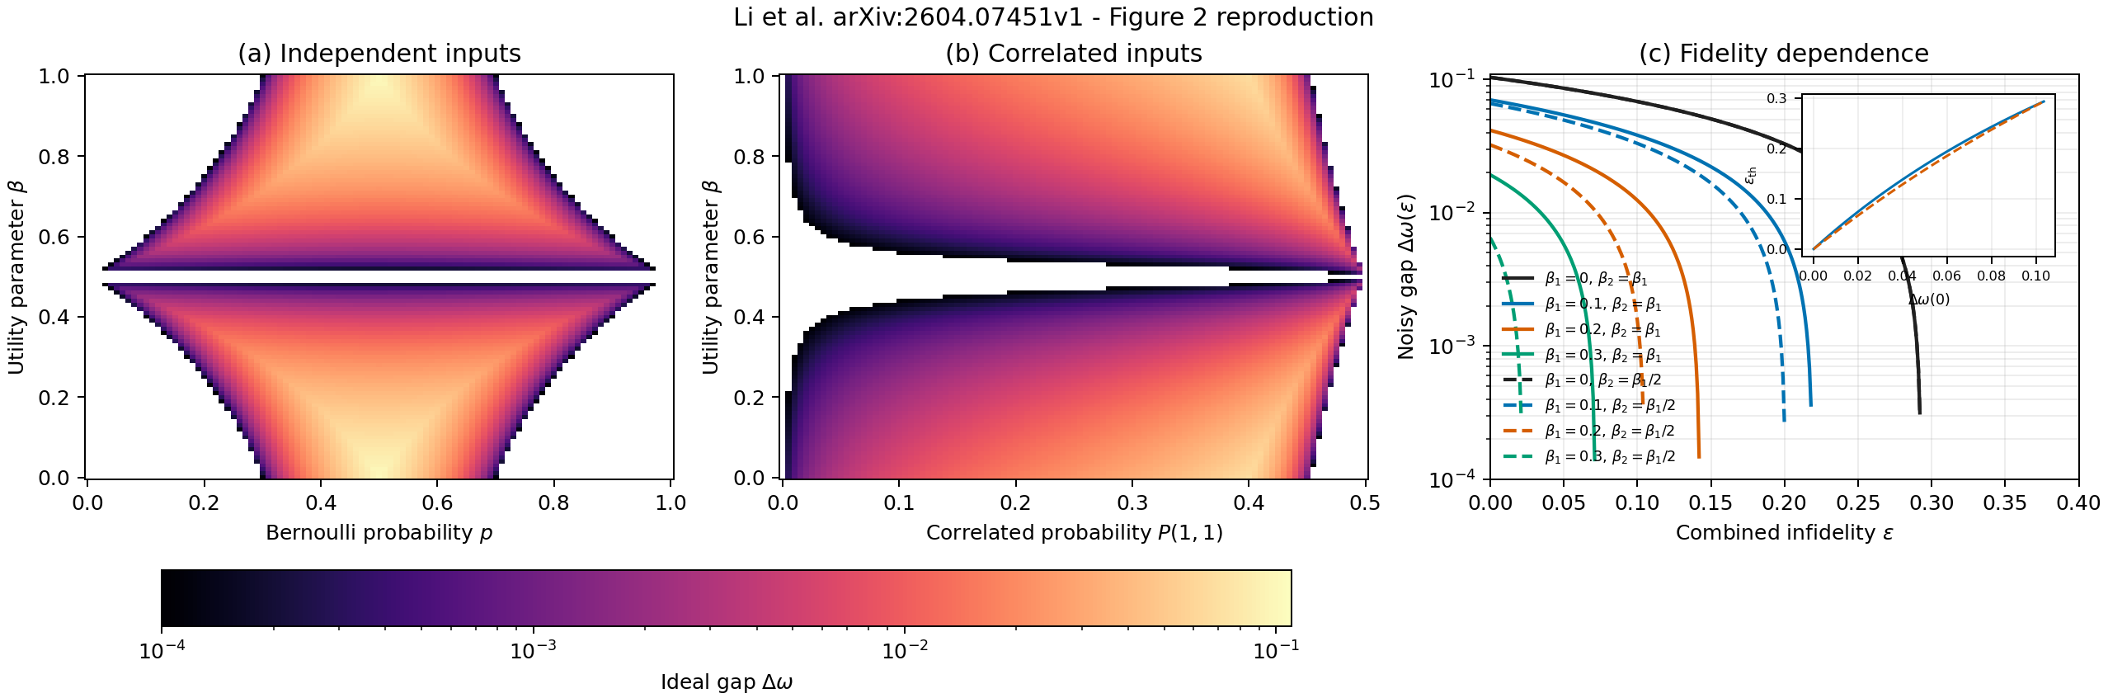
図2 Li et al. Figure 2。独立/相関入力と結合インフィデリティ依存。
状態誤差と測定誤差は ε=1-(1-4ε_s/3)(1-2ε_meas)^2 で結合する。ε_s=0.04、ε_meas=0.002ではε=0.06089152であり、小誤差近似に置き換えていない。

5. 有限統計と運用三基準
勝敗効用では古典最適値を帰無仮説の勝率として、観測勝数以上の厳密二項上側確率を計算する。p<alphaとなる最小nをn_reqとし、R_req=n_req/T_envを要求する。小nは60桁Decimal直接和で独立照合した。
alpha | T_env [s] | n_req | R_req [s^-1] | 7.9 kHz
0.05 | 0.001 | 65 | 65000.0 | FAIL
0.05 | 0.1 | 65 | 650.0 | PASS
0.05 | 10 | 65 | 6.5 | PASS
0.001 | 0.001 | 238 | 238000.0 | FAIL
0.001 | 0.1 | 238 | 2380.0 | PASS
0.001 | 10 | 238 | 23.8 | PASS

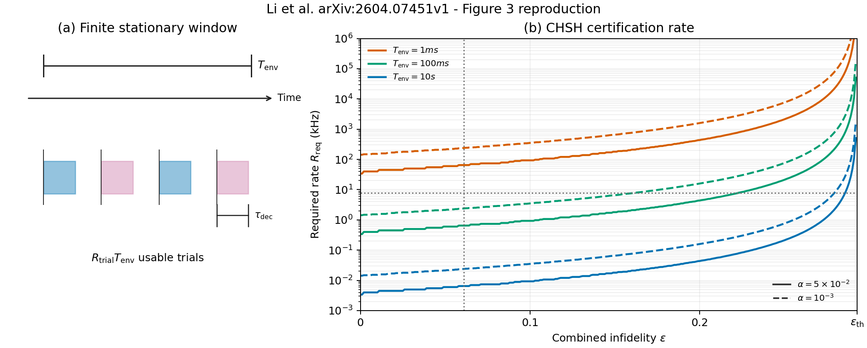
図3 Li et al. Figure 3。εが忠実度閾値へ近づくと必要率が急増する。
三基準は、(A) ε<ε_th、(B) R_HEG>R_req、(C) τ_dec<T_locである。さらに無通信LCTCとしてT_loc<T_commを要求する。いずれも厳密不等号で評価し、統計的認証と総合運用状態を別フィールドで返す。

6. 50 km M2ハードウェア
M2はイベント準備型時間多重化を、有限メモリ占有、リンク遅延、再利用時間、メモリ数、チャネル数、寿命とともにモデル化する。50 km Ybシステム例は、最終R_HEGをハードコードせず、発光・TPI・光学・検出・リンク損失から導出した。
量 | 導出値 | 論文表示 | 再現状態
τ_dec | 0.970 us | 0.97 us | PASS
τ_occ | 242.550 us | 244 us | PARTIAL
p_ent | 0.00762048 | 0.0077 | PARTIAL
R_HEG | 7854.545 s^-1 | 7.9×10^3 s^-1 | PASS
p_false | 0.125976% | 0.12% | PARTIAL
メモリ調整後ε | 0.060972738 | <6.1% | PASS

Table IIIの11指標中7指標が表示丸め区間内でPASSし、4指標がPARTIALとなった。R0はp_e^2/2=0.245を先に0.25へ丸めると表示値へ近づく。p_ent、τ_occ、p_falseも式の非丸め計算と表示値が半単位区間で一致しない。隠れパラメータによる調整は行っていない。
T_env | n_req | R_req | R_HEG | 総合
10 ms | 65 | 6500 s^-1 | 7854.5 s^-1 | PASS
100 ms | 65 | 650 s^-1 | 7854.5 s^-1 | PASS

7. 解析・イベント駆動クロスバリデーション
解析式と独立な離散イベントスケジューラを比較した。固定タイミングと独立Bernoulli heraldの仮定下で、各seedにつき有限観測窓をシミュレートし、再現可能なseed列を保存した。
統計量 | 値
seed数 | 256
総試行数 | 26,368,000
解析R_HEG | 7854.545 s^-1
イベント平均 | 7863.867 s^-1
標本標準偏差 | 301.451 s^-1
95%信頼区間 | [7826.764, 7900.970] s^-1
解析値との差 | 9.322 s^-1 (0.1187%)
標準化残差 | 0.847

解析値は95%信頼区間内にあり、平均差は事前許容差2%を十分下回った。ジッタ、時間相関故障、キュー競合は本検証の対象外である。

8. HFT運用ウォーターフォール
理想Ding利得、Li一般化、誤差後利得、有限統計、HEG率、判断遅延、無通信条件を順に適用した。8シナリオ中3件が総合PASS、5件が意図した律速でFAILした。
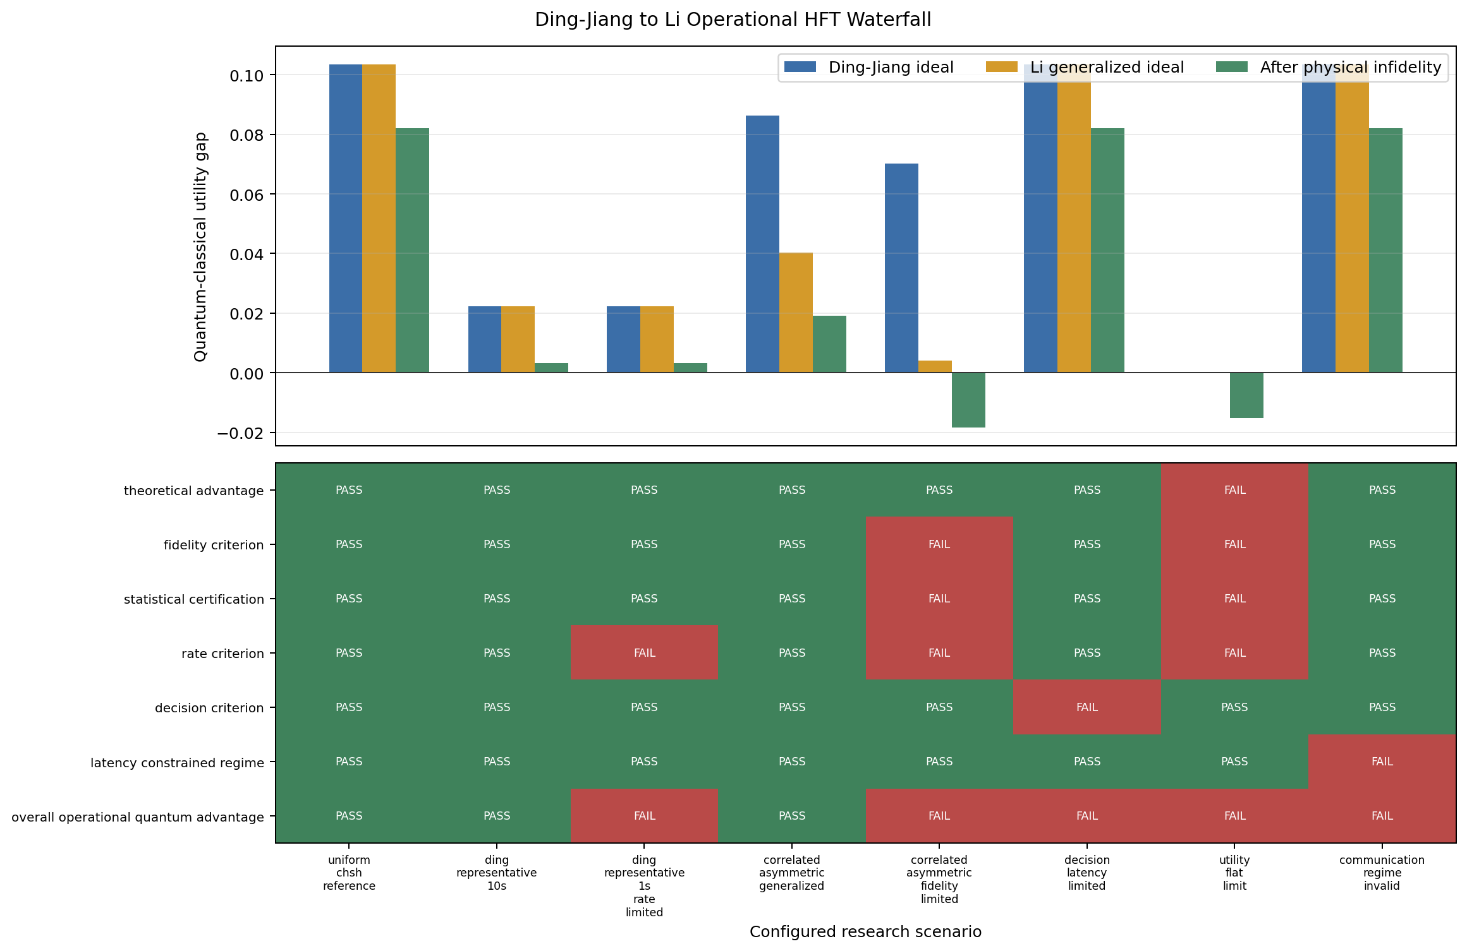
図4 HFT理想利得から運用判定までのウォーターフォール。
シナリオ | 誤差後Δω | n_req | 主要律速 | 総合
uniform chsh reference | 0.081996 | 65 | fidelity criterion | PASS
ding representative 10s | 0.003295 | 66133 | fidelity criterion | PASS
ding representative 1s rate limited | 0.003295 | 66133 | rate criterion | FAIL
correlated asymmetric generalized | 0.019032 | 1772 | fidelity criterion | PASS
correlated asymmetric fidelity limited | -0.018386 | - | fidelity criterion | FAIL
decision latency limited | 0.081996 | 65 | decision criterion | FAIL
utility flat limit | -0.015243 | - | theoretical advantage | FAIL
communication regime invalid | 0.081996 | 65 | latency constrained regime | FAIL

Ding代表p=0.3、beta=0.3は、誤差後ギャップ0.00329536、n_req=66,133である。T_env=10 sならR_req=6,613.3 s^-1で50 km供給率を下回りPASSするが、1 sでは66,133 s^-1となりrate FAILへ転じる。この例は理論利得が正でも環境定常窓が短ければ運用上無意味になり得ることを示す。

9. 三者拡張と資源最適化

9.1 三者GHZ/XOR
三者多数決パリティゲームでは64古典決定論戦略を列挙し、GHZ三位相最適化と独立な定常多項式経路を照合した。101×101格子の最大ギャップは0.1035533906、表示閾値を超える正ギャップ点は3,474である。
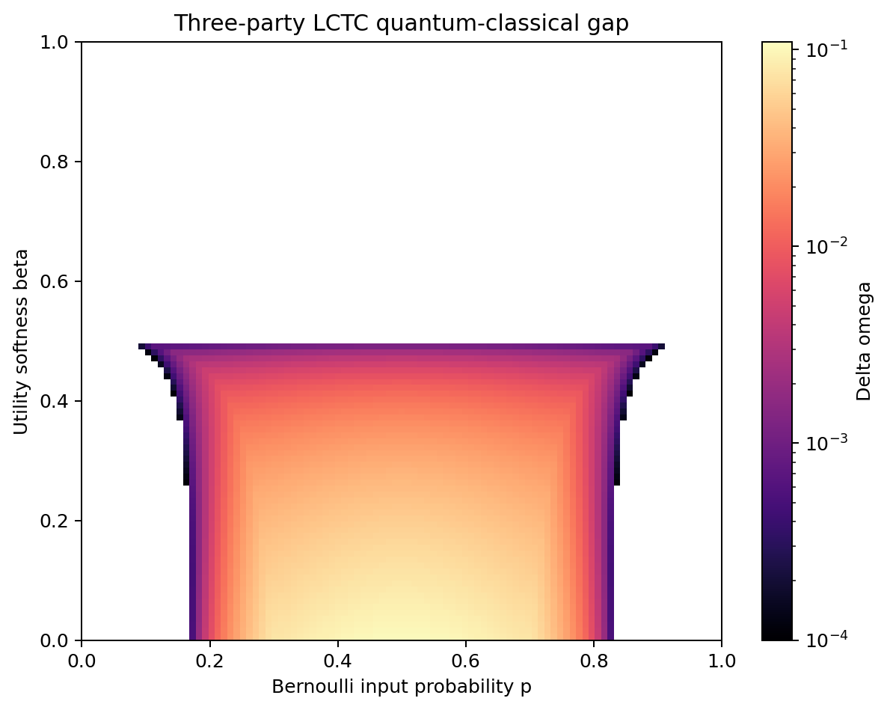
図5 Li et al. Figure 7(b)の三者ギャップ再現。
代表感度ケースは結合誤差0.1125904、n_req=107、供給率1 MHzで総合PASSとなる。ただし1 MHzは供給値であり、Appendix CのCAPS微視的再現ではない。

9.2 有限格子ハードウェア最適化
9ケース、各4,864候補、合計43,776候補を全探索し、独立Pareto判定を行った。コストはTable III基準から探索境界までの正規化改善量であり、物理的費用ではない。
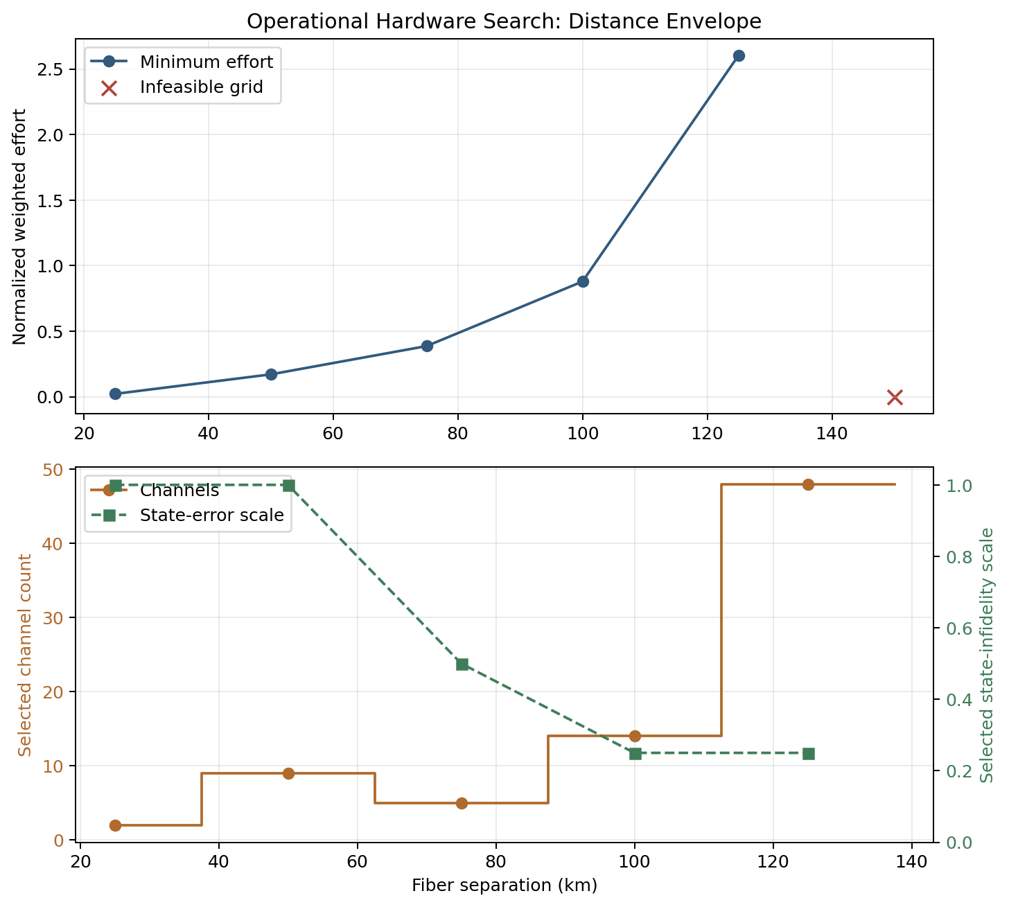
図6 有限格子の最小改善量と距離別実現可能性。
Ding 1 s rate-stressケースでは50 kmで最小9チャネル、探索範囲内で最大125 kmまで実現可能、150 kmで不可能となった。これは設定済み有限格子上の結果であり、連続大域最適性を主張しない。

10. 最終検証、限界、結論

10.1 Phase 15
監査 | 結果
再現/拡張ジョブ | 12/12 PASS
既存テスト | ============================= 592 passed in 46.67s =============================
成果物不変性 | PASS
成果物ファイル | 45
再現行列 | 56行、語彙/形状 PASS
行列状態内訳 | INSUFFICIENT_INFORMATION=3, NOT_IMPLEMENTED=1, PARTIAL=17, PASS=35

10.2 科学的限界
- 著者の点データがないFigure 2、3、7(b)およびDing Figures 3、5、7、8は方程式・不変量・視覚レベルのPARTIAL。
- Table IIIは最終率を再現するが、R0、p_ent、τ_occ、p_falseの表示丸め差をPARTIALとして保持。
- 微視的TPI、測定、CAPSはパルス情報または著者コード不足によりINSUFFICIENT_INFORMATION。
- 一般非二値ゲーム向け汎用Bell演算子最適化はNOT_IMPLEMENTED。
- 市場入力分布と効用は感度シナリオであり、実市場データによる較正・収益主張ではない。
- イベントモデルは固定タイミングと独立heraldを仮定し、故障相関や運用制御面を含まない。

10.3 結論
Ding–Jiangの理想HFT優位は独立古典列挙と解析量子値により再現され、Liの一般化、忠実度、有限統計、判断遅延、M2供給へ後方互換的に接続された。50 km代表ケースでは、式から導出した約7.85 kHzのHEG率と0.97 usの判断遅延により、設定した10 msおよび100 msのCHSH定常窓で総合PASSを得た。一方、Ding代表HFTではギャップが小さく、T_envを10 sから1 sへ短縮すると率制約でFAILする。支配的律速はゲーム・市場条件ごとに変化し、理論優位だけでは運用可否を判断できない。
今後の研究優先順位は、著者データによるPARTIAL図の点wise照合、微視的光子/測定/CAPSモデルの情報取得、相関故障を含むイベントモデル、実市場データでのP(x,y)と効用較正、連続多目的最適化である。これらは現在のPASS境界を変更せず、新しい版・設定・オラクルとして追加する。

参考文献
[1] D. Ding and L. Jiang, “Coordinating Decisions via Quantum Telepathy,” arXiv:2407.21723v3, revised August 26, 2025.
[2] C. Li, S. Kikura, A. Goban, H. Yamasaki, and S. Sunami, “Operational criteria for quantum advantage in latency-constrained nonlocal games,” arXiv:2604.07451v1, April 8, 2026.
[3] J. F. Clauser, M. A. Horne, A. Shimony, and R. A. Holt, “Proposed experiment to test local hidden-variable theories,” Physical Review Letters 23, 880–884 (1969).
[4] Reproduction matrices, model maps, configurations, oracles, and final-validation records contained in this repository, retrieval/validation dates 2026-08-31 through 2026-09-03.

